1. ~~心理学关于应激的研究至今已有70多年的历史~~。
2. ~~关于应激的定义有许多，本项目采用较为全面的“刺激-反应互动模式”，它强调认知因素在主体评价外界刺激是否具有应激性的重要性，其代表是Lazarus和Folkman的定义：心理应激是人与环境之间的特定关系, 当环境被个人评价为加重或超过他的应变能力并危及他的存在时, 应激产生[1]。~~

~~[1] Lazarus, R. S., & Folkman, S. (1984). Stress, appraisal, and coping. New York: Springer, 1.~~

~~[2] Edwards J R , Cooper C L . Research in stress, coping, and health: theoretical and methodological issues1[J]. Psychological Medicine, 1988, 18(1):6.~~

~~[3] Bolger N , Zuckerman A . A framework for studying personality in the stress process.[J]. Journal of Personality and Social Psychology, 1995, 69(5):890-902.~~

1. ~~在“应激-健康”的理论模型中, 社会应激能否引起心身健康损害, 与应激源的特征、人格特征、应对方式、生活经历和社会支持有关件[2][3]。~~
2. ~~由应激源引起的生理反应、心理反应以及行为改变是应激反应( stress response) 。应激理论认为，如果应激源强度超过个人承受紧张刺激的能力，便产生负性应激反应并引起心理危机，需要缓冲装置介入。~~
3. ~~所谓缓冲主要是指，为了承受应激反应，最大限度减少应激物带来的伤害，个人和社会所采取的认识和行动上的干预行为。早在1978 年，艾得威的实验研究就证明，如果个体在高应激状态下，缺乏支持和良好的应对方式，其身心损害的程度是普通人的两倍。而缓冲正是这样的应对方式，是通过社会支持实现的。~~
4. ~~当然，单个应激物不一定引起所有个体强烈的应对要求，但是随应激物的多元化和累积效应，这种应对要求会持续出现进而引起群体性应对，而应对能力的大量使用和透支使用会其潜在的不适应显现出来，具有社会支持作用的缓冲装置因此成为必要，该装置包括情绪焦点型和问题焦点型两种缓冲因素。其中，情绪焦点型是指针对应激物的负性应激反应而采取相应方法，以缓解、减轻这种反应; 而问题焦点型是指通过排除应激物来避免和克服这种反应。~~
5. ~~“大学生网络群体心理健康”是个~~**~~复合概念。其中“大学生网络群体”是社会学概念，而“心理健康”则是心理学概念。这种复合性决定了研究中的多学科结合: 普通心理学和社会心理学相结合，心理健康学与管理学和社会学相结合，网络技术与思想政治工作相结合，从而使该群体的心理健康得到多学科透视，并使其与和谐社会建设相一致。~~**~~这种复合性又决定了研究思路上的多角度交叉: 从社会学角度提出问题; 从心理学、医学和网络管理角度解决问题; 再回归到社会学角度深化问题。这种角度交叉符合科学~~研究的一般方法论，使研究对象的本质得以充分显现。
6. ~~通过建立心理干预和社会干预，医疗情境下的心理疏导和非医疗情境下的心理疏导，技术指导、舆论劝导等各种方式相结合的干预体系，~~**~~界定~~**~~各种干预方式的内涵、分工、目标、主体、客体，为心理健康教育工作者和从事心理治疗、保健的医务人员提供技术指导，为高校德育工作和学生管理工作提供咨询，以期提高大学生网络群体的心理健康水平，为这一特殊群体完成网络社会背景下的“社会化”寻求路径。~~
7. ~~青少年时期是个体成长发展的关键阶段。~~
8. 对于内部构成因素的实证研究（等细化深入研究）
9. ~~“平衡-主导-依赖”心理干预模型/心理干预模式分析/~~基于xx的群体心理干预计算实验/

**变量/方法/关键词**

1. 本研究主要针对不同群体的应激展开三方面的研究：

一方面是从应激评价角度测量不同群体的应激水平高低；一方面是以应对为中介变量的不同该群体如何调节应激（消极应对；积极应对）；另一方面是应激状态下不同群体的心理健康水平。

1. ~~关于量表~~

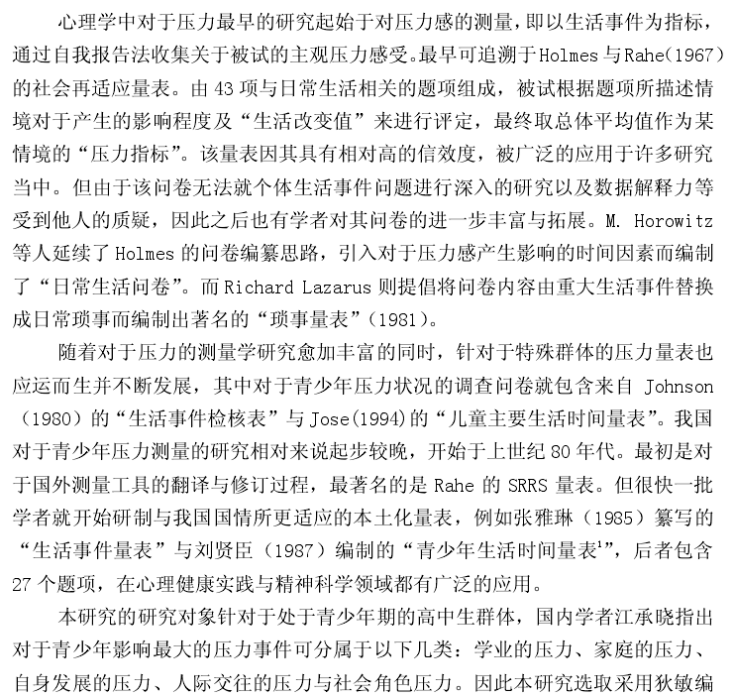

1. 群体特征、群体因素、有心理学意义的群体

**方法：**

1. 以不同受教育程度、性别、年龄段为自变量，以应急总分、消极应对、积极应对为因变量，进行多因素方差分析：从积极应对来看，受教育程度有显著主效应。
2. 本研究对514名在校高中生进行了团体施测，使用的量表为高中生心理压力调查问卷、青少年心理弹性量表、状态-特质焦虑量表与焦虑自评量表；同时深入考察压力、心理弹性与焦虑两两之间的关系；且对三者之间的关系进行了相关与回归分析。

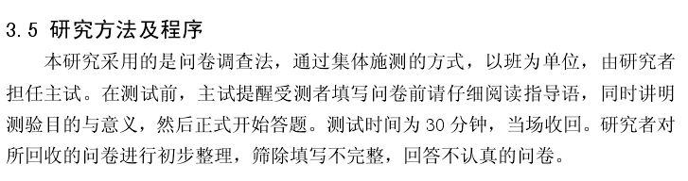

1. ~~由Lazarus倡导的压力CPT模型中就提出了我们并不能根据个体面临的外界压力来判断其内心压力感，而强调了认知评价的作用。~~

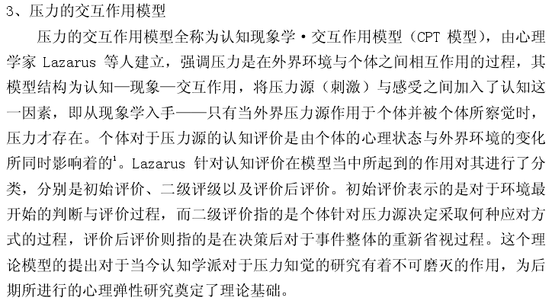

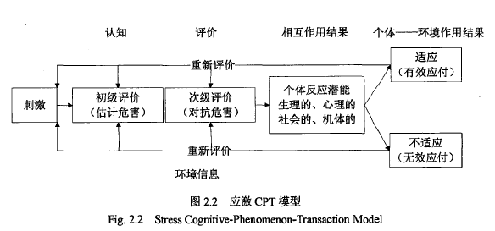

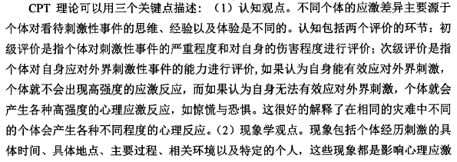

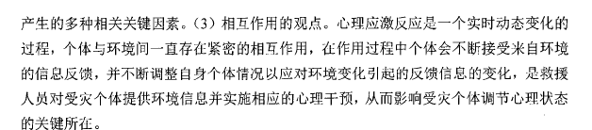

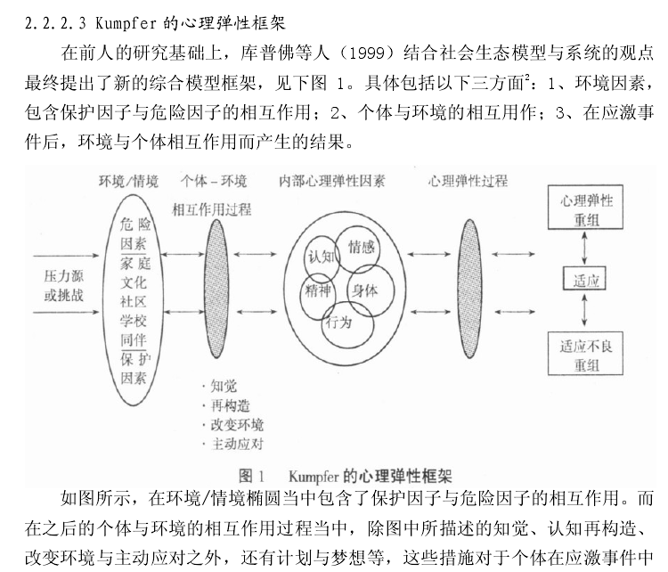

1. **应激过程理论（这个是很重要的 A_柳东彬）**

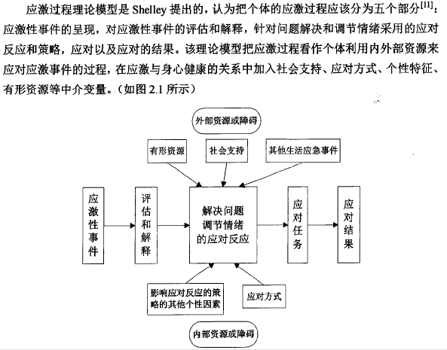

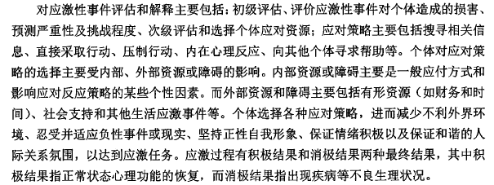

[TA99] Taylor S E . Health psychology (4th ed.)[J]. Health Psychology, 1999.

[WD06] 王登峰, 崔红, 胡军生, et al. 中国青少年人格量表（QZPS—Q）的编制[J]. 心理发展与教育, 2006(3):110-115.

[LI97] 刘贤臣, 刘连启, 杨杰,等. 青少年生活事件量表的信度效度检验[J]. 中国临床心理学杂志, 1997(1):34-36.